Číslo: 11/2020

Z obsahu:

VALNÁ HROMADA
ASOCIACE SAMOSTATNÝCH ODBORŮ

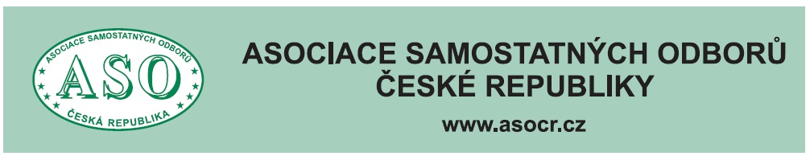

O B S A H

Nově zvolený představitel Asociace samostatných
odborů str. 5
Zpráva o činnosti Asociace samostatných odborů
přednesená předsedou Bohumírem Dufkem
na Valné hromadě ASO dne 1. října 2020 str. 6
Stanovy Asociace samostatných odborů
schválené Valnou hromadou dne 1. října 2020 str. 16
Usnesení Valné hromady Asociace samostatných
odborů schválené dne 1. října 2020 str. 25
Členové Asociace samostatných odborů str. 29
Obrazová příloha str. 30

Zpracovala: Ing. Naděžda Pikierská, CSc.
Ing. Jaromír Šedivec

VALNÁ HROMADA

ASOCIACE SAMOSTATNÝCH ODBORŮ

konaná dne 1. října 2020
v Kongresovém centru Praha

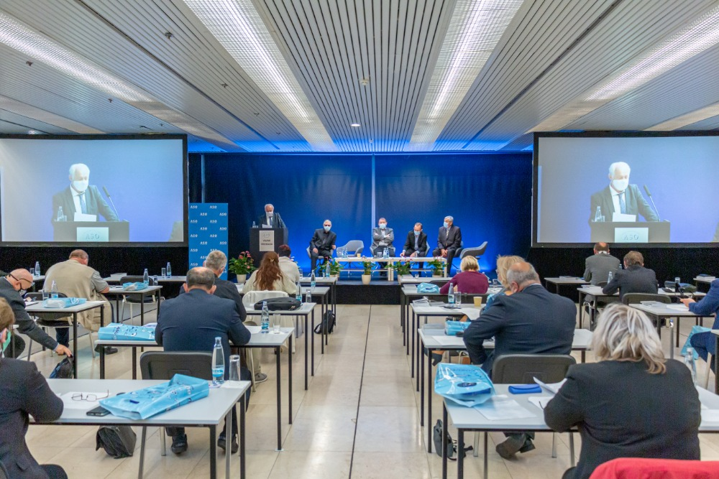

Zahájení Valné hromady Asociace samostatných odborů
dne 1. října 2020

Valná hromada
Asociace samostatných odborů

konaná dne 1. října 2020
v Kongresovém centru Praha

zvolila

Bohumíra D U F K A

předsedou Asociace samostatných odborů

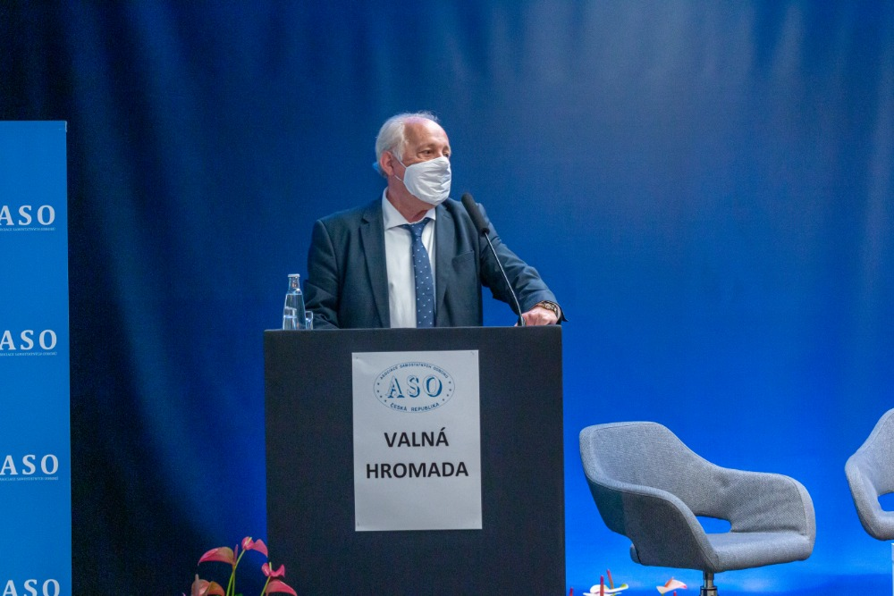

ZPRÁVA O ČINNOSTI
ASOCIACE SAMOSTATNĆH ODBORŮ
ZA UPLYNULÉ VOLEBNÍ OBDOBÍ

přednesená
předsedou ASO Bohumírem DUFKEM

na Valné hromadě ASO dne 1. října 2020

Vážené kolegyně, vážení kolegové, vážení hosté.

Dovolte mi, abych Vás přivítal na dnešní Valné hromadě Asociace samostatných odborů.
Na úvod je třeba zhodnotit naši činnost za uplynulé volební období. Naše práce byla směrována do několika velice důležitých oblastí. V první řadě to byla naše společná činnost v rámci zasedání Rady hospodářské a sociální dohody ČR.

Jako předseda jsem rovněž zasedal v předsednictvu RHSD ČR a tam pravidelně předkládal návrhy jednotlivých členských odborových svazů, tak jak jsem byl na zasedání předsednictva ASO požádán. ASO má ve stanovách zakotveno jednání s vládou ČR, parlamentními stranami a organizace zaměstnavatelů.

Snažili jsme se řešit kritickou situaci ve zdravotnictví, na železnici, dlouhodobě diskutujeme pozici České republiky v oblasti zemědělských dotací, dále jsme navrhovali řešit situaci s uhlíkovými povolenkami a výstavbu nových jaderných zdrojů na jednáních Tripartity, ze kterých poskytujeme našim členům zápisy na webových stránkách Odbory.info. Počínaje záznamem ze 132. Plenární schůze RHSD ČR až po 154. Plenární schůzi, se tedy konalo 22 zasedání.

Existuje několik důležitých bodů z programů, jako je návrh na zvýšení minimální mzdy, kde se nám daří pravidelně zvyšovat její výši; dále finanční rámec zemědělské politiky, kde je stále diferenciace plateb v neprospěch zemí, které vstoupily do EU v roce 2004. Celou dobu jsme se snažili o zrušení karenční doby, protože jsme nesouhlasili s tím, že pracovníci nedostávají první tři dny pracovní neschopnosti náhradu mzdy. Zaměstnavatelé byli zásadně proti, i když jim vláda slibovala tento finanční výpadek dorovnat.
Při této příležitosti jsme se doporučovali zavedení elektronické neschopenky.

Dále jsme se zúčastňovali také projednávání Národního programu reforem ČR.

V tomto období byl také projednáván návrh na změnu zákoníku práce. Při těchto jednáních jsme s ČMKOS tlačili na zavedení pětitýdenní dovolené.

Je důležité zmínit se o 140. Plenární schůzi RHSD, na které se projednávalo Programové prohlášení vlády ČR. Na 145. Plenární schůzi se diskutovalo velice důležité stanovisko Asociace samostatných odborů k situaci v železniční dopravě, které zpracovalo Odborové sdružení železničářů. Na několika jednáních se projednávala informace o boji se suchem. Aktuální informace o stavu vodních zdrojů a suchu. Stranou nezůstalo ani řešení kůrovcové kalamity a strategie dalšího rozvoje lesů ČR.

Co bylo dále velice důležité – to bylo to, že jsme mohli projednat postup v digitální agendě ČR a stanovisko ASO a Českého odborového svazu energetiků k podpoře výstavby jaderných bloků. Tady můžeme konstatovat, že se ledy pohnuly a situace ve výstavbě začíná dostávat konkrétní obrysy, i když EU nezařadila jaderné bloky mezi čistou energii.

Dále jsme dostávali přehledy příprav staveb s předpokládanými náklady nad 300 mil. Kč.

Dokázali jsme společně, i když ale nejvyšší iniciativu vyvinul Lékařský odborový klub - Svaz českých lékařů, prosadit novelu zákona o pojistném na veřejné zdravotní pojištění. Jednalo se o zvýšení platby státu za státní pojištěnce.
Toto projednávala 150. Plenární schůze RHSD.

152. plenární schůze RHSD se měla konat 2. března tohoto roku, ale byla přesunuta na 20. května a uskutečnila se formou videokonference, což sebou neneslo určitý komfort, jako přímo na jednáních na Úřadu vlády, kdy se dá velice rychle argumentovat a vstoupit do jednání nemilosrdně.

Poslední schůze vyhodnotila již připravené projekty COVID a Antivirus.

V současné době trváme na zrušení superhrubé mzdy, kterou zavedla vláda pravice v roce 2008.
Odmítáme téze prezidenta, že by se superhrubá mzda neměla v současné době rušit.
Proč si všichni politici, jak pravicoví, tak i levicoví, myslí, že zaměstnanci musí neustále platit dluhy politických reprezentací, které je vytvářejí jak na běžícím pásu.
Ať je zaplatí vodárenské společnosti, které každoročně vytvářejí 300 miliard korun a daní je mimo Českou republiku.
Změnila se doba a je třeba tyto nerovné smlouvy zrušit, ať si o tom myslí Evropská unie cokoliv.

Nebudeme neustále poslouchat a ustupovat diktátu Francie a Německa. To se samozřejmě týká i uprchlíků ze Sýrie a Libye.

Zahraniční koncerny tady vysávají českou pracovní sílu už 30 let a není jim divné, že máme tak nízkou životní úroveň. Jsme zásadně proti dovozu levné pracovní síly, která ničí náš pracovní trh.

Hospodářská komora by si měla uvědomit, že životní úroveň občanů České republiky je prioritou.
Prezident Hospodářské komory Dlouhý byl ten, co v 90. letech pod pláštíkem privatizace pod cenou vyprodal z českého průmyslu co se dalo a teď za to sklízíme nízkou životní úroveň.
Když to tady všechno zlikvidoval, rychle utíká za lepším do OSCD. Tam bude mít jistě vyšší příjem a o jeho zastupování v zájmu České republiky mám vážné pochybnosti. Co přinesli Tošovský, Pilip. A co eurokomisařka Jourová, která vráží klíny mezi Visegradskou čtyřku, což je vrchol.

Druhé téma, které je v zorném úhlu pohledu naší práce je kolektivní vyjednávání.

Odborové sdružení železničářů, Severozápadní energetici a zemědělci vyjednávají na celostátní úrovni celkem se střídavými úspěchy v navyšování reálných mezd ve svých oborech. Co můžeme konstatovat je, že nikdy neklesl za celé volební období průměr navýšení mezd pod 5 %.

Letošní rok bude přelomový. Dovedu si představit ten nářek a odmítavý přístup našich podnikatelů a firem. COVID-19 je velký problém, ale musíme konstatovat, že vláda dělá všechno pro to, aby se udržela zaměstnanost a prosperita firem a tím i životní úroveň.

Proto si dovolím tvrdit, že není důvod podtrhávat nárůst mezd. Léta 2008 – 2012 jsou toho důkazem. Krize v České republice díky Kalouskovi trvala déle než v celé Evropě.

Příklad z Německa se zavedením Kurzarbeitu Česká republika nenásledovala a nejvíce to odnesla zaměstnanost.
Jsem přesvědčen, že letošní návrh zavedení Kurzarbeitu projde Parlamentem a bude od 1. listopadu platit. Samozřejmě přáli bychom si podporu ve výši 80 %, ale já věřím, že dojde v příštím roce k přehodnocení současného parametru ve výši 70 % pokud se bude nezaměstnanost zvyšovat.

Musím se tady zmínit o přístupu podnikatelů v našem zdravotnictví. Jejich přístup, který nehorázně podporuje i Ministerstvo práce a sociálních věcí, musíme svým neustálým tlakem změnit. Aby podnikatelé utekli z kolektivního vyjednávání a návrh ministerstva na uspořádání stávky, tak to nás všechny překvapilo.

Že na ministerstvu není vše v pořádku potvrzuje i rozhodování o rozšiřování účinnosti kolektivních smluv vyššího stupně. Jeho úředníci chtějí zvyšovat platy, tu o 15 %, nebo o 10 %, ale jejich práce nestojí ani za zlámanou grešli.
Za nic nechtějí zodpovídat, nic neřeší, a co je nepřijatelné, že jdou vyloženě proti zaměstnancům, občanům, kteří si je musí platit ze svých daní.
To, že OSPZV-ASO ČR nemůže dosáhnout rozšíření kolektivní smlouvy vyššího stupně za letošní rok skončí u soudu. Zemědělci podali správní žalobu.

Je velice dobře pokládat sociální dialog, zvyšování mezd a ceny práce s kolektivním vyjednáváním za základ naší činnosti.

Další oblastí naší práce je bezpečnost a ochrana zdraví při práci. Svazové inspekce největších svazů se podílejí na formování této činnosti v rámci celé České republiky. Je dobré, že naši podnikatelé po několika letech a velice dlouhých jednáním pochopili, že je tato činnost i v jejich zájmu, a že jim v žádném případě nekomplikujeme život, ale že se staráme, abychom vzájemně předcházeli pracovním úrazům.

V poslední době ale sledujeme jak začali hlavně podnikatelé prosazovat programy na podporu BOZP přes zákoník práce, paragraf 320.

Jsme přesvědčeni, že je lepší založit státní úrazovou pojišťovnu spravovanou tripartitně a tyto programy na zajišťování prevence naplňovat přes tuto instituci pod kontrolou státu.

Nejsme spokojeni s prací jak České pojišťovny, tak Kooperativy, které si účtují nehorázné odměny. Tady je jasně vidět kam směřuje bezohledný byznys a honba za penězi. To je zapotřebí radikálně změnit. Nepřestaneme propagovat změnu tohoto systému.

Poslední dobou je naší povinností velice pozorně sledovat ekonomické dění v České republice.

Evropská komise připravila zřízení Fondu obnovy. Předpokládáme, že tento fond bude sloužit k vybudování důležitých investic, které v naší zemi chybí. Ať jsou to infrastrukturní investice nebo vybavení nemocnic či investice do školství.

Budeme požadovat vypracování harmonogramu čerpání finančních prostředků z přídělu z tohoto fondu a jejich schválení formou zákona. Chceme, aby využití těchto finančních zdrojů bylo co nejefektivnější.

V oblasti důchodové reformy jsme nikdy neodsouhlasili vytvoření druhého pilíře, do kterého by byly převáděny prostředky z prvního pilíře tak, jak nás přesvědčovala pravice. Je paradoxní, že v této době vystupují tvrdě proti navyšování důchodů.

Je ostudou naší země, že důchodci mají za celoživotní práci v průměru důchod menší než je minimální mzda. Musíme se zeptat státních úředníků kam se poděly tyto peníze. Jsme pro to, aby byl majetek státních firem přesunut do důchodového účtu, a tak vydělával a zvyšoval důchody. Jsme proti tou, aby protekl do státního rozpočtu.

V neposlední řadě mi dovolte, abych se zmínil o našich projektech.

- Projekt iPodpora, který rozšiřuje náš internetový portál Odbory.info, je velice úspěšný a já jsem přesvědčen, že má velkou budoucnost. Odbory se musí starat o informovanost členské základny, ale také informovat ostatní občany ČR, když to nedělají dostatečně státní média.
Mimo jiné i přímý přenos z dnešní Valné hromady je toho důkazem.

- Druhý projekt „Lékařské služby“, (nazvaný „Spolupráce sociálních partnerů při podpoře zdraví zaměstnanců na pracovišti v době 4. průmyslové revoluce“), velice dobře reaguje na situaci podpory zdraví zaměstnanců na pracovišti a způsob, jakým k této podpoře přistupuje sociální dialog v době změn v charakteru práce v důsledku 4. průmyslové revoluce.

- Další projekty máme každým rokem dle zákoníku práce § 320a, ve kterých se snažíme řešit situaci s postupující digitalizací a robotizací práce, kdy přibývá zaměstnanců, kteří se potýkají s negativními dopady 4. průmyslové revoluce.
Na každoroční konferenci představujeme vždy několik studií, které pomáhají tyto vlivy řešit.

Mimo jiné, tyto studie jste obdrželi i na dnešní Valné hromadě. Studie současně necháváme překládat do angličtiny a poskytujeme je našim zahraničním kolegům a vedení Skupiny II Evropského hospodářského a sociálního výboru v Bruselu.

Na závěr mi dovolte, abych Vás všechny informoval, že naše centrála dokončuje v září letošního roku první období své působnosti v Evropském hospodářské a sociálním výboru. Jsem přesvědčen, že naše práce v tomto výboru zanechala v Evropské komisi v Bruselu dobrý dojem.

A ještě jedno významné výročí si musíme připomenout. V letošním roce naše odborová centrála – Asociace samostatných odborů – završila dvacátý pátý rok své existence a významného působení na politickém, ekonomickém a sociálním poli v naší republice.

Věřím, že tuto dobrou pozici, budovanou od roku 1995, si udrží a úspěšné rozvine i v dalších letech.

Vážení členové,

Ještě než přejdu k úplnému závěru, zmínil bych se o odvodu členských příspěvků na naši centrálu.
Jsem přesvědčen, že pokud zachováme systém neplacených funkcionářů, což doporučuji, navrhuji, aby odvod byl za jednotlivý členský odborový svaz 2 Kč za člena svazu. Myslím si, že to pokryje všechny naše finanční nároky a uspokojí požadavky na fungování centrály.

Na úplný závěr bych vám všem představitelům odborových svazů a tajemníkovi chtěl poděkovat, že jste mi pomáhali celé funkční období, že se nám dařilo svědomitě zastupovat naši členskou základnu Radě hospodářské a sociální dohody, a že autorita naší odborové centrály velice vzrostla.

ASOCIACE SAMOSTATNÝCH ODBORŮ

S T A N O V Y

schválené Valnou hromadou ASO
dne 1. října 2020

STANOVY

Asociace samostatných odborů
(ASO)

- ÚVODNÍ USTANOVENÍ

Článek 1

Asociace samostatných odborů (dále rovněž „ASO“, tato zkratka je současně oficiální zkratkou) je svazem podle ustanovení § 214 zákona
č. 89/2012 Sb., občanský zákoník, vytvořeným samostatnými odborovými organizacemi - svazy k uplatňování společných zájmů.

Je samostatným, dobrovolným, otevřeným a nezávislým svazem, který byl především ustaven za účelem koordinace postupů při zastupování zájmů svých členů. Spolupráce je především zaměřena na účast v tripartitě, na vztahy ke státní správě, zaměstnavatelským a jiným příslušným subjektům.

ASO současně obhajuje pracovní, ekonomická, hospodářská, sociální a ostatní práva svých členů na celostátní i místní úrovni.

ASO zastupuje své členy v centrálních orgánech v rámci ČR, centrálních mezinárodních odborových organizacích, případně v dalších mezinárodních institucích, včetně jednání se zahraničními odborovými ústřednami.
ASO může uzavírat dohody a smlouvy týkající se činnosti odborových organizací.

Článek 2

ASO je právnickou osobou ustavenou podle mezinárodních smluv
a práva, dále dle platných právních předpisů ČR (IČ: 638 29 517) a je evidováno
v příslušném veřejném rejstříku, vedeného Městským soudem v Praze pod sp. zn. L 6926.
Článek 3

Sídlem ASO je Tyršova 1811/6, Nové Město, 120 00 Praha 2.

Článek 4

ASO má právo jednat se všemi ústavními činiteli, státními orgány a úřady, zejména s vládou ČR a Parlamentem ČR, s organizacemi zaměstnavatelů, politickými stranami a hnutími a dalšími institucemi s celostátní působností, krajskými orgány a orgány samosprávy.

ASO zastupuje své členy ve společných orgánech sociálních partnerů a vlády ČR na nejvyšší úrovni a má právo uzavírat s těmito partnery dohody.

ASO je ve smyslu ustanovení § 320 zákona č. 262/2006 Sb., zákoník práce, ve znění pozdějších předpisů (dále rovněž „ZP“) ústředním odborovým orgánem s právem vyžadovat návrhy zákonů a návrhy ostatních právních předpisů, týkajících se důležitých zájmů zaměstnanců, zejména hospodářských, výrobních, pracovních, mzdových, kulturních a sociálních podmínek.

Článek 5

ASO je nezávislá na orgánech státní moci, státní a krajské správy a samosprávy, na organizacích zaměstnavatelů, na politických stranách a hnutích a na jiných odborových organizacích a spolcích.

ASO pracuje na zásadách demokratických principů jednání a rozhodování.

- ČLENSTVÍ V ASO

Článek 6
Vznik členství

- Členem ASO se může stát pouze právnická osoba - odborový svaz, který je evidován ve veřejném rejstříku, vedeném příslušným rejstříkovým soudem (spolkový rejstřík).

- Členství vzniká na základě písemné přihlášky. O přijetí rozhoduje předsednictvo ASO nadpoloviční většinou svých členů.

Článek 7
Zánik členství

Člen může kdykoliv vystoupit z ASO. Své vystoupení musí písemně oznámit minimálně dva měsíce před svým předpokládaným skončením předsednictvu ASO.
Členství zaniká i nezaplacením členského příspěvku do stanoveného termínu.

Článek 8
Členský příspěvek

Na činnost ASO přispívají jeho členské odborové svazy částkou 2,- Kč
za každého svého člena a kalendářní rok. Příspěvek je povinen každý člen ASO zaplatit do jednoho měsíce po svém přijetí za člena ASO a dále do 30. ledna každého kalendářního roku.

- ORGANIZAČNÍ ČLENĚNÍ

Článek 9

Orgány ASO jsou: Valná hromada ASO
Předsednictvo ASO
Kontrolní komise ASO

Článek 10
Valná hromada ASO

Valná hromada ASO je nejvyšším orgánem ASO. Do její působnosti náleží:
- rozhodovat o stanovách ASO a jejich změně,
- schvalovat rozpočet a výsledek hospodaření ASO,
- rozhodovat o všech zásadních otázkách činnosti ASO.

Článek 11
Předsednictvo ASO

- Předsednictvo ASO je výkonným orgánem ASO a řídí činnost ASO mezi zasedáními Valné hromady ASO.

- Předsednictvo ASO tvoří předseda ASO, místopředsedové ASO a další členové ASO zvolení Valnou hromadou ASO. Každý členský odborový svaz ASO má právo na jednočlenné zastoupení v předsednictvu ASO.

- Počet členů předsednictva ASO může upravit Valná hromada ASO.

- Předsednictvo ASO zasedá zpravidla jedenkrát za dva měsíce, svolává jej předseda ASO a v jeho nepřítomnosti jím pověřený místopředseda ASO.

- Předsednictvo ASO projednává a schvaluje zejména:
- postupy pro jednání dle článku 1 těchto stanov,
- stanovisko k zásadním problémům činnosti ASO,
- jednací řád ASO,
- čerpání finančních prostředků ASO a rozpočet ASO,
- zástupce do mimoasociačních orgánů,
- pověřuje další členy předsednictva ASO zastupováním ASO,
- počet zástupců z každého členského subjektu na Valnou hromadu ASO,
- svolává Valnou hromadu ASO podle potřeby, minimálně jedenkrát
za čtyři roky.

6. Při ukončení činnosti člena předsednictva ASO během volebního období lze nového člena předsednictva ASO za příslušný odborový svaz kooptovat.

Článek 12
Předseda ASO, místopředsedové ASO a tajemník ASO

- Předseda ASO je statutárním orgánem ASO oprávněným vystupovat a jednat jejím jménem.

- V době nepřítomnosti předsedy ASO jej zastupuje pověřený místopředseda ASO v plném rozsahu.

- Předseda ASO je oprávněn svolat mimořádné zasedání předsednictva ASO.
- Předsedu ASO a místopředsedy ASO volí Valná hromada ASO nadpoloviční většinou členů Valné hromady ASO.

- Tajemníka ASO volí předsednictvo ASO na návrh předsedy ASO veřejnou volbou. Tajemník ASO není členem předsednictva ASO.

Článek 13
Kontrolní komise ASO

Kontrolní komise ASO je kontrolním orgánem ASO, je volena Valnou hromadou ASO, která rozhoduje o jejich počtu.
Kontrolní komise ze svého středu volí předsedu kontrolní komise a také jej odvolává. Jejími členy nemohou být členové předsednictva ASO.

Kontrolní komise ASO má právo kontroly zejména:
- hospodaření s veškerým majetkem ASO,
- plnění usnesení orgánů ASO,
- plnění vnitřních předpisů ASO, a dále
- řeší sporné záležitosti členů ASO ve smyslu ustanovení těchto stanov,
- má povinnost upozornit předsednictvo ASO nebo valnou hromadu ASO na jiné zjištěné nedostatky v činnosti ASO a vyžadovat přijetí opatření k nápravě.

Kontrolní komise ASO provádí podle potřeby, nejméně však jednou za rok kontrolu hospodaření a činnosti ASO, Valné hromadě ASO předkládá kontrolní komise stanovisko k výsledkům hospodaření ASO za uplynulé účetní období s návrhy na opatření ve finanční oblasti.

Kontrolní komise předkládá nejméně jedenkrát za rok zprávu o své činnosti předsednictvu ASO a dále valné hromadě ASO.

Kontrolní komise má právo iniciovat svolání valné hromady ASO a předsednictva ASO při zjištění závažných skutečností dopadajících na ASO.
Každý člen ASO je povinen poskytnout kontrolní komisi veškerou součinnost
k její činnosti.

Kontrolní komise ASO se schází podle potřeby, nejméně dvakrát do roka.

Při ukončení činnosti člena kontrolní komise ASO během volebního období lze nového člena kontrolní komise za příslušný odborový svaz kooptovat.

Článek 14
Právo menšiny

ASO při zachování samostatnosti svých členů bude přijímat rozhodnutí
ve vzájemné shodě, přičemž rozhodnutí, které nebude některým členem ASO akceptováno, se na něj nebude vztahovat.

Článek 15
Zakládací listina

Součástí těchto stanov je zakládací listina ze dne 07.07.1995 a volební řád.

- SPOLEČNÁ USTANOVENÍ

Článek 16

- Funkční období předsedy ASO, místopředsedů ASO, členů předsednictva ASO a členů kontrolní komise ASO je čtyřleté. Způsob volby a doplňování upravuje volební řád.

- Výkon volených funkcí v průběhu funkčního období končí vzdáním se funkce nebo odvoláním z funkce nebo zánikem mandátu.

- Zánik mandátu je vždy při skončení členství v členské základně člena ASO.

- ZÁVĚREČNÁ USTANOVENÍ

Článek 17
Zánik ASO

ASO zaniká souhlasným písemným prohlášením všech členů ASO.

Článek 18
Likvidace ASO

- Na likvidaci ASO se použijí příslušná ustanovení zákona č. 89/2012 Sb., občanský zákoník. Způsob likvidace určí valná hromada ASO.

- Likvidační zůstatek bude rozdělen mezi členy ASO v poměru, který odpovídá platbám členského příspěvku.

Článek 19
Fúze a rozdělení ASO

- O fúzi nebo rozdělení ASO rozhoduje pouze valná hromada ASO. Valná hromada ASO v takovém případě současně určí, na koho přechází majetek, práva a závazky ASO, stanoví způsob likvidace a způsob naložení s likvidačním zůstatkem a provede další úkony nezbytné nebo potřebné k vyřešení dané záležitosti, nejsou-li ze zákona svěřeny jinému orgánu.

- Na fúzi a rozdělení ASO se použijí příslušná ustanovení zákona
č. 89/2012 Sb., občanský zákoník.

Článek 20

- Tyto stanovy nabývají platnosti a účinnosti dnem schválení.
- Tyto stanovy byly schváleny Valnou hromadou ASO dne 1. října 2020, notářsky ověřeny, a tímto dnem současně pozbývají platnost stanovy, schválené před tímto jednáním Valné hromady ASO.

- Tyto stanovy budou doručeny příslušnému rejstříkovému soudu, kterým je Městský soud v Praze.

ASOCIACE SAMOSTATNÝCH ODBORŮ

U S N E S E N Í
Valné hromady Asociace samostatných odborů,
konané dne 1. října 2020

Valná hromada ASO po projednání:

- schvaluje

- Program Valné hromady ASO.
- Zprávu o činnosti Asociace samostatných odborů za uplynulé funkční období a o úkolech pro další období přednesenou jejím předsedou Bohumírem Dufkem.
- Zprávu o hospodaření Asociace samostatných odborů přednesenou tajemníkem ASO Martinem Vavrečkou.
- Stanovy Asociace samostatných odborů, které byly schválené Valnou hromadou ASO dne 1. října 2020.
- Volební řád Asociace samostatných odborů.
- Jednací řád Valné hromady Asociace samostatných odborů.

- zvolila

- Pracovní předsednictvo Valné hromady ASO ve složení:
Bohumír Dufek (OSPZV-ASO ČR), MUDr. Martin Engel (/LOK-SČL),
Mgr. Martin Malý (OSŽ), Milan Šubrt (OSPZV-ASO ČR),
Josef Hlahůlek (OSPZV-ASO ČR), Jiří Mareš (OSPS).

- Pracovní komise Valné hromady ASO:

- Mandátovou a návrhovou komisi ve složení:
Bc. Renata Dousková (OSŽ), JUDr. Neshybová Jana (OSZFO),
Ing. Marta Ctiborová (ČOSE), Milan Zábranský (OSPS),
Ing. Ivo Kotlař (ROS ROSa)

- Volební komisi ve složení:
Josef Hlahůlek (OSPZV-ASO ČR), Radek Nekola (OSŽ),
Jana Říská (OSZFO), Vratislav Feigel (OSPEA).

- Předsedu ASO Bohumíra Dufka (OSPZV-ASO ČR)

- Místopředsedy ASO:
MUDr. Martina Engela (LOK-SČL),
Mgr. Martina Malého (OSŽ)
Josefa Hlahůlka (OSPZV-ASO ČR

- Předsednictvo ASO ve složení:
Bohumír Dufek (OSPZV-ASO ČR)
MUDr. Martin Engel (LOK-SČL)
Mgr. Martin Malý (OSŽ)
Josef Hlahůlek (OSPZV-ASO ČR)
Ing. Marta Ctiborová (ČOSE)
Ing. Ivo Kotlař (ROS ROSa)
Petr Parma (OSPEA)
Rudolf Parák (NOSAD)
Hana Nahodilová (OSZFO)
Václav Bárta (OSZP)
Ladislav Tonar (JSSZ)
Miroslava Stuchlá (OSZJ)
Jiří Mareš (OSPS)

- Kontrolní komisi ASO ve složení:
MUDr. Jana Vedralová (LOK-SČL)
Ing. Jana Říská (OSZFO)
Anna Prachařová (OSPEA)
PhDr. Helena Svobodová (OSŽ)
Zdenka Kabelová (OSPZV-ASO ČR)
Vladimír Nejedlý (ČOSE)

- uložila

- Předsednictvu Asociace samostatných odborů:

- Ve spolupráci s jednotlivými členskými odborovými svazy aktualizovat zastoupení ASO v pracovních týmech RHSD ČR

- Jednat v jednotlivých krajích o zajištění zastoupení ASO v krajských RHSD ČR.

- Pokračovat v jednáních o pracovněprávních normách tak, aby ani vláda, která vzejde z voleb v roce 2021, neprosadila taková ustanovení, která zhorší postavení zaměstnanců a ještě více omezí působnost odborů.

- Pokračovat v jednáních k aktuálním problémům s vládními i ostatními parlamentními stranami.

- Vyhodnotit diskusní příspěvky přednesené na Valné hromadě ASO.

- Pravidelně se zúčastňovat jednání RHSD ČR a aktivně projednávat otázky spojené s činností členských odborových svazů.

- Členským odborovým svazům ASO:

- Na požádání předsednictva ASO delegovat své zástupce do pracovních týmů RHSD ČR.

- Na jednání svých orgánů, ve svém svazovém tisku, na svých webových stránkách informovat o činnosti ASO.

- Ve všech veřejných vystoupeních informovat o činnosti ASO.

- Aktivně se podílet na přípravě a účasti na všech akcích, které bude. pořádat či spolupořádat ASO

- Podílet se na připomínkování návrhů právních norem.

- Aktivně se podílet na realizaci projektů zabezpečovaných ASO.

- Předsedovi ASO:

- Na prvním zasedání předsednictva ASO po jednání Valné hromady projednat návrhy členských odborových svazů do pracovních týmů RHSD ČR a zabezpečit jejich nahlášení sekretariátu RHSD ČR.

- Ve spolupráci se zástupci jednotlivých členských odborových svazů v předsednictvu ASO zabezpečit aktualizaci a průběžné doplňování webových stránek ASO.

- Ve spolupráci se zástupci jednotlivých členských odborových svazů v předsednictvu ASO iniciovat a kontrolovat průběh realizace projektů zabezpečovaných ASO.

- Aktivně působit v Evropském hospodářském a sociálním výboru.

- vzala na vědomí

- Zprávu mandátové komise o účasti delegátů na Valné hromadě ASO a její schopnosti usnášet se.

- Zprávu volební komise.

- Přednesená diskusní vystoupení delegátů Valné hromady ASO.

V Praze dne 1. října 2020

ČLENOVÉ ASO

- Odborový svaz pracovníků zemědělství a výživy – Asociace svobodných odborů ČR
(OSPZV-ASO ČR)

- Odborové sdružení železničářů
(OSŽ)

- Český odborový svaz energetiků
(ČOSE)

- Lékařský odborový klub – Svaz českých lékařů
(LOK-SČL)

- Odborové sdružení pracovníků elektrických drah a autobusové dopravy
(OSPEA)

- Regionální odborový svaz ROSa
(ROS ROSa)

- Odborové sdružení zaměstnanců finančních orgánů
(OSZFO)

- Nezávislý odborový svaz automobilové dopravy
(NOSAD)

- Odborový svaz zaměstnanců pojišťoven
(OSZP)

- Jednotný svaz soukromých zaměstnanců
(JSSZ)

- Odborové sdružení zaměstnanců Jednoty Kaplice
(OSZJ)

- Odborový svaz ploché sklo (OSPS)
